3 июня распахнул двери летний оздоровительный лагерь
«Весёлые путешественники» при МАОУ «СОШ №1».

И мы расскажем вам о жизни летнего оздоровительного лагеря
«Весёлые путешественники», который проходил на базе МАОУ «СОШ № 1» с 3 июня по 23 июня 2019 года.

Все учащиеся делятся на четыре отряда. Каждый отряд (экипаж) планирует свою работу с учётом общелагерного плана. Центром всего является корабль «Детство». Каждый день смены будет посвящен открытию одного из неизведанных островов океана под названием:

* Остров встреч и весёлых детей  * Остров уюта и красоты  * Остров интеллектуалов  * Остров подвижных игр  * Остров сказок  * Остров спорта  * Остров юмора  * Остров рекордов  * Остров театра, музыка и танца  * Остров талантов  * Остров безопасности  * Остров добрых дел  * Остров неожиданностей  * Остров дружбы | 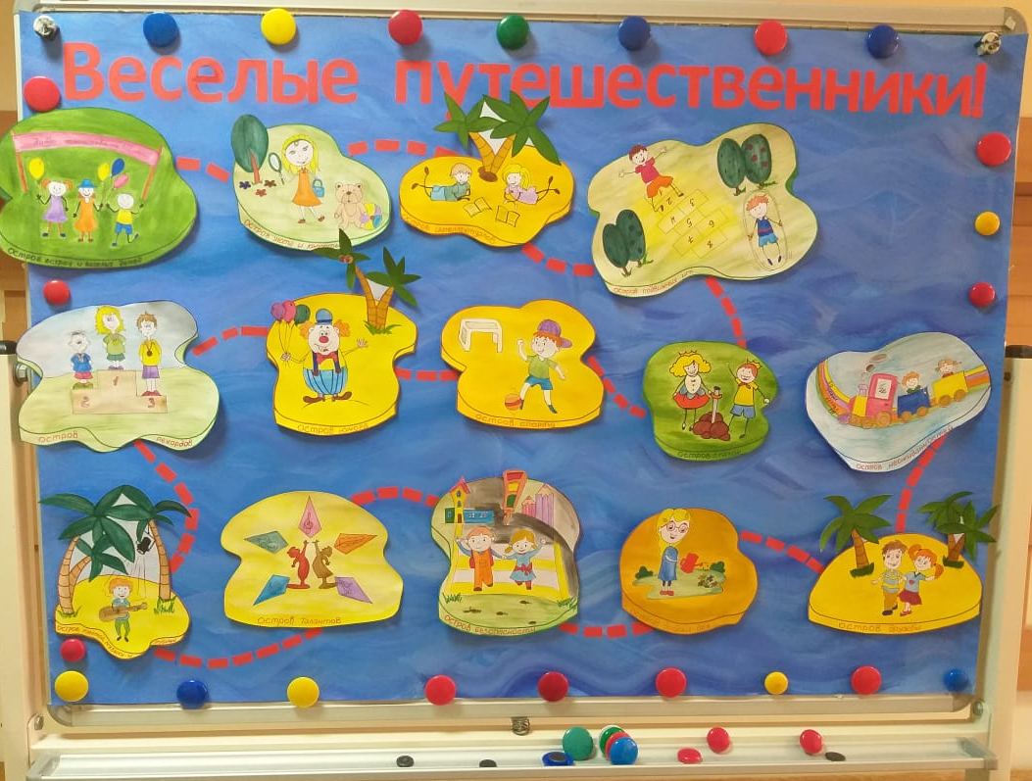

Структура управления.
Экипаж корабля: Капитан – начальник лагерной смены.
Боцман – педагог-организатор.
Моряки – воспитатели.
Юнги – дети.
Путешествуя в морском пространстве, юнги (дети) открывают каждый день новый, неизведанный ранее остров. Всего островов 14 – по количеству дней пребывания детей в лагере.
На протяжении всей смены в лагере проходили различные кружки:
- Спорт час
- ИЗО
- Оригами
- Ритмика
- Ментальная арифметика

1 ДЕНЬ. 3 ИЮНЯ. «Остров встреч и весёлых детей»

Этот день запомнился концертной программой, посвященной открытию 1 смены, во дворце культуры «Металлург». На празднике выступали дети творческих коллективов дворца культуры. После праздничной программы около фонтана прошла дискотека для всех воспитанников летнего лагеря.

В конце дня воспитанники лагеря на отрядных свечках смогли рассказать о себе и своих увлечениях и познакомиться друг с другом.

2 ДЕНЬ. 4 ИЮНЯ. «Остров уюта и красоты»

4 июня мы начали свой день с утренней зарядки на улице.

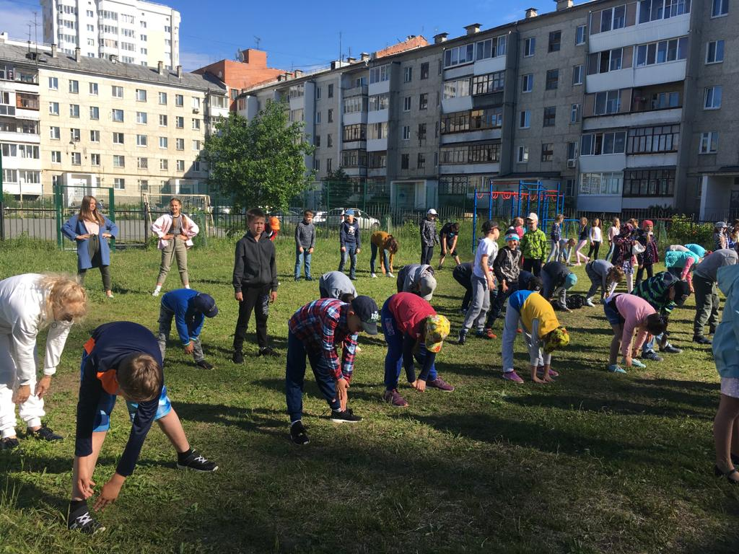

Всем отрядам нужно было придумать название и девиз своего отряда и оформить отрядный уголок, то есть навести уют и красоту в своем отряде. Каждое утро на линейке, каждый отряд произносил своё название.

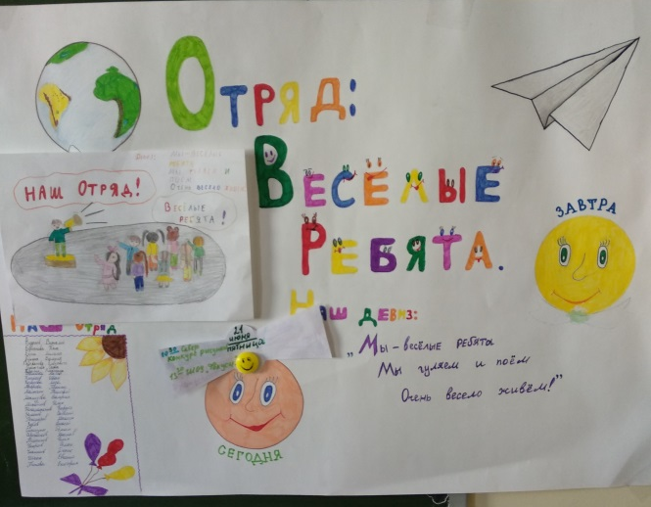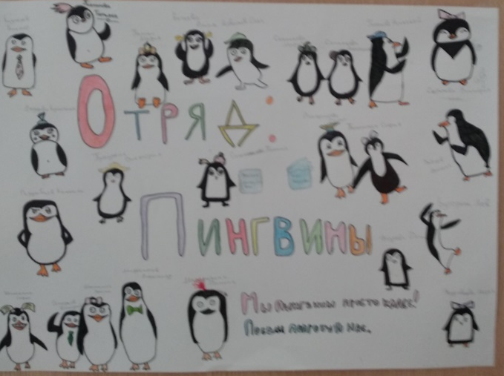

Вкусно позавтракав, ребята разошлись по кружкам, несколько отрядов отправились в библиотеку, где посетили программу «Ура, каникулы!».
На кружке «Ритмика» ребята начали разучивать современные танцы, подготавливаться к предстоящему концерту «Ало, мы ищем таланты!».

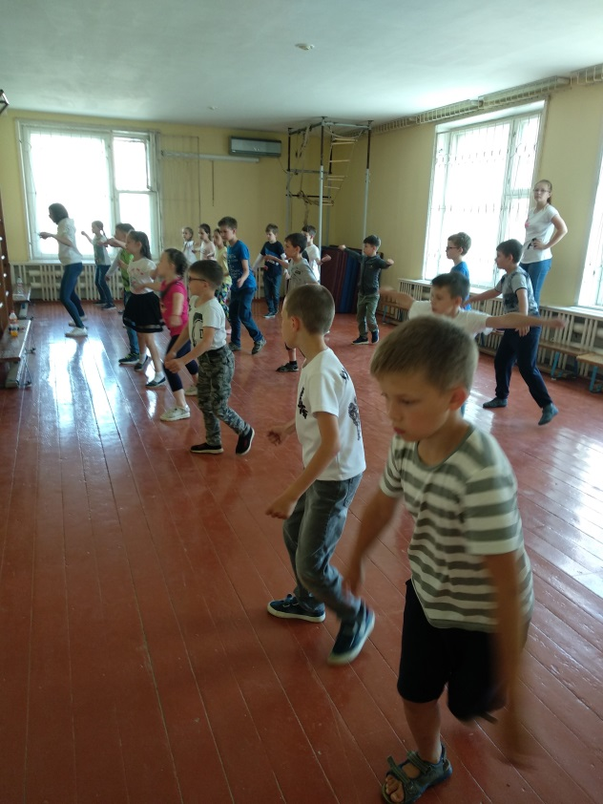

Кружок «ИЗО» позволил ребятам создать летний пейзаж, не было ни одного ребенка у кого не получилась бы работа.

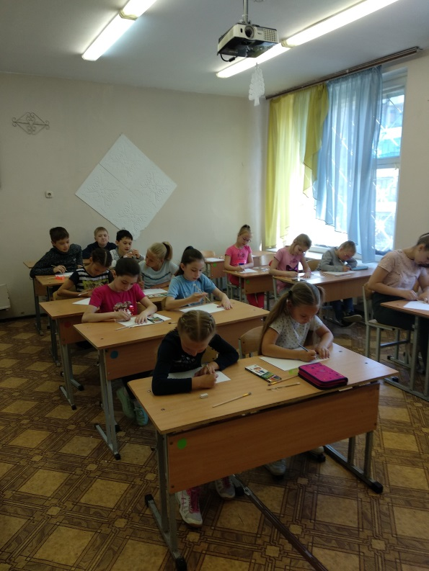

На кружке «Оригами» ребята учились бумагокручению или квиллингу.

3 ДЕНЬ. 5 ИЮНЯ. «Остров подвижных игр»

Кто не любит игры, а если игры ещё и подвижные, а если ты в игре не один, а с целым отрядом друзей, да еще и летом в каникулы!!! Именно так провели этот день воспитанники летнего лагеря «Веселые путешественники». Парк культуры приготовил для ребят квест по сказкам. Не было равнодушных, кому бы не понравилась волшебная лесная игра.

4 ДЕНЬ. 6 ИЮНЯ. «Остров интеллектуалов»

Все ребята конечно же любят мультфильмы, кино, а если фильм новый, да ещё и если ты любишь животных!!! Именно так провели этот день 100 воспитанников летнего лагеря. Ребята посмотрели прекрасный мультфильм «Тайная жизнь домашних животных». Все были в восторге, много нового узнали про животный мир.

5 ДЕНЬ. 7 ИЮНЯ. «Остров музыки и танцев»

День был насыщенным. Во дворце культуры «Металлург» устроили для ребят дискотеку и караоке. Дети с удовольствием пели песни, а тем более и танцевали. Посетили кружки. Завершился день подведением итогов за прошедшую неделю на отрядных свечках.
Для многих ребят неделя заполнилась работой на кружках: «Ритмика», «Игры на свежем воздухе», «Ментальная арифметика».
Такой насыщенной, яркой и увлекательной была самая длинная неделя первой смены.

6 ДЕНЬ. 10 ИЮНЯ. «Остров юмора»

Так 10 июня весь лагерь «Весёлые путешественники» посетили Дворец культуры «Металлург», где дети смогли посмотреть яркое интерактивное представление с участием народного коллектива студии-цирк «Ревю». Перед ребятами выступали их сверстники гимнасты, жонглеры, акробаты, клоуны.
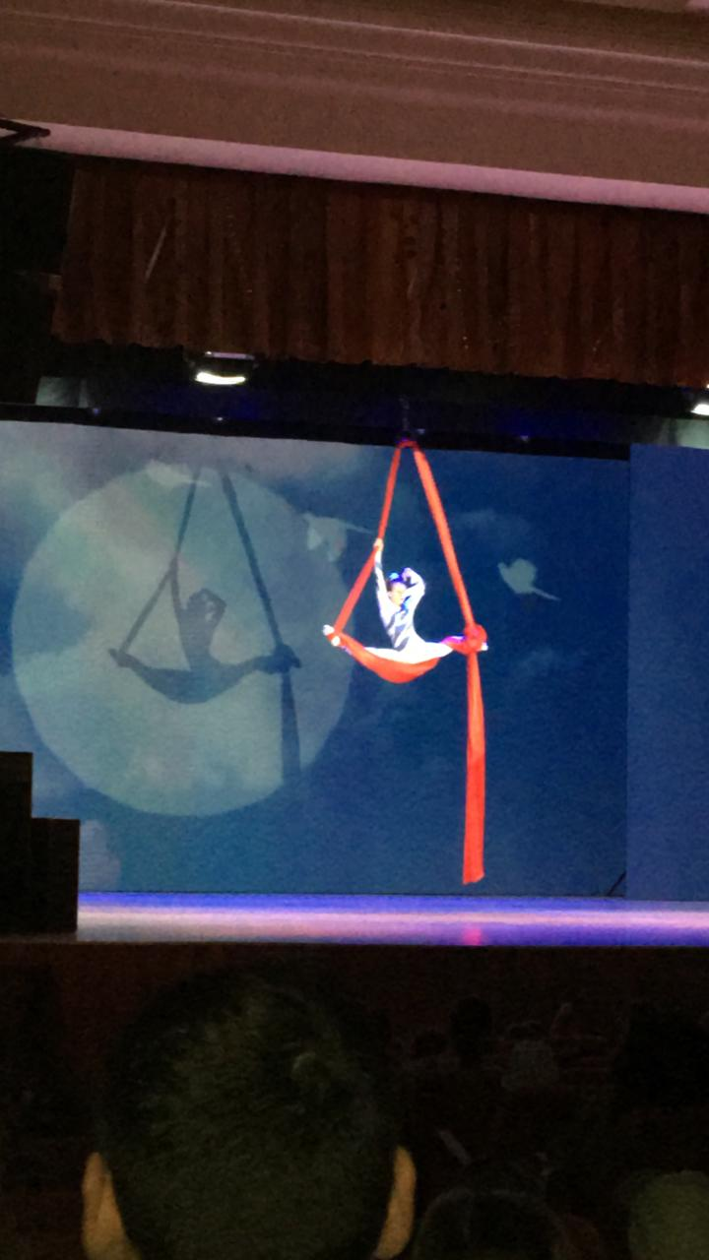

7 ДЕНЬ. 11 ИЮНЯ. «Остров рекордов»
В этот день в лагерь приехала команда играков в лазертаг из клуба «Дуэль», они показали ребятам уникальную игру лазером. Лазертаг — это командная игра. Игроки оборудуются специальными электронными устройствами (бластерами, пушками, автоматами) которые называются ТАГЕРЫ и датчиками: СЕНСОРЫ поражения, сиcтема ТАГЕР + СЕНСОРЫ работает в связке. Сенсоры фиксируют попадания других игроков, и тагер сообщает об этом игроку: вибрацией, световой индикацией, голосом и выводит информацию на дисплей. На поле боя разворачиваются события, схожие с реальными боевыми действиями, но сама игра в лазертаг не опаснее игры в футбол. В отличии от компьютерных "стрелялок" (где кровь, насилие, убийства), агрессии лазертаг НЕ ВЫЗЫВАЕТ. Игроки становятся добрее, веселее и счастливее, с каждым выстрелом выплёскивая напряжение! Ребята так были увлечены этой игрой, что даже забыли про обед, все были довольны и счастливы.
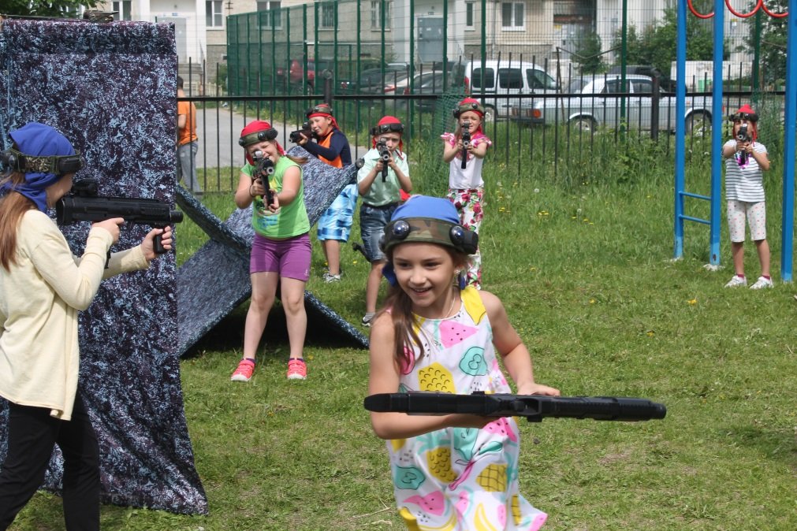

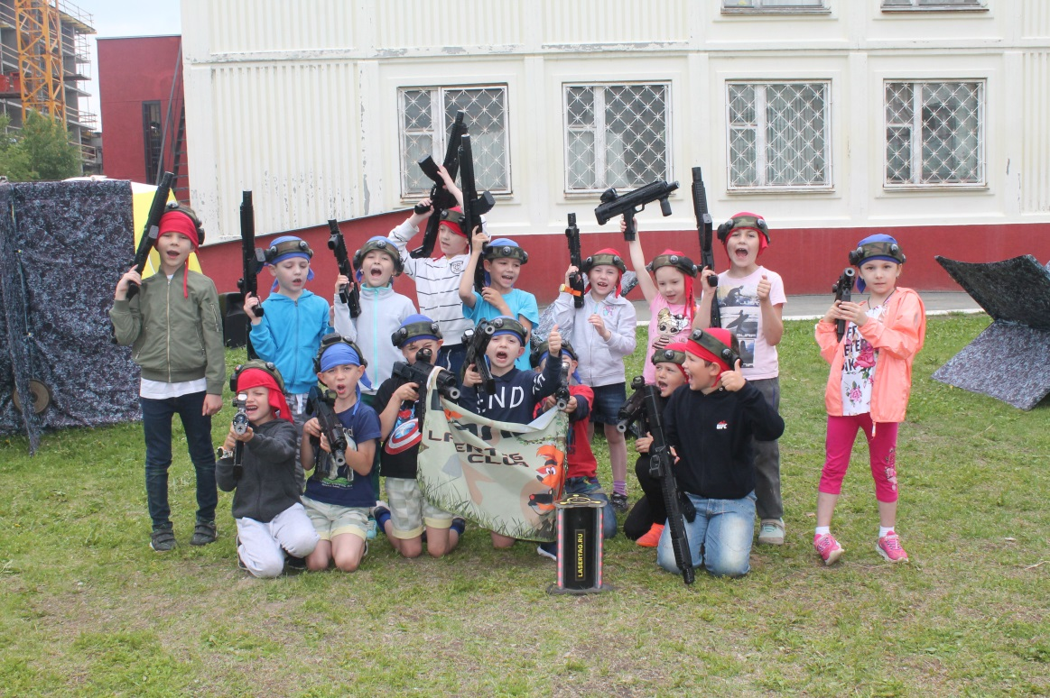

8 ДЕНЬ. 13 ИЮНЯ. «Остров неожиданностей»
13 июня всех ребят лагеря порадовал поход в киноград на мультфильм «Космическое приключение». Когда-то планета Кеплер процветала. Источником суперэнергии для планеты служил многовековой волшебный лес из деревьев Кар-Лало. Но после прихода землян лес был полностью уничтожен, а Кеплер обречен на вымирание. Чтобы возродить оазис и спасти свою землю, друзья Аксель, Джоно и Гага сражаются со злыми землянами и гигантскими роботами, пускаются в опасное путешествие на самое дно вулкана. Во что бы то ни стало они должны отыскать последнее семечко Кар-Лало, но времени уже почти не осталось.
Вот так наши ребята узнали очень много интересного про планету Кеплер, на обратном пути в лагерь они обсуждали этот мультфильм.

9 ДЕНЬ. 14 ИЮНЯ. «Остров спорта»
14 июня назывался день Спорта. И для нас он был именно таким. Часть ребят отправились на городскую Спартакиаду и с успехом заняли призовые места. Из 13 участников 11 победителей.
Поздравляем ребят с такими высокими результатами и желаем дальнейших спортивных побед!
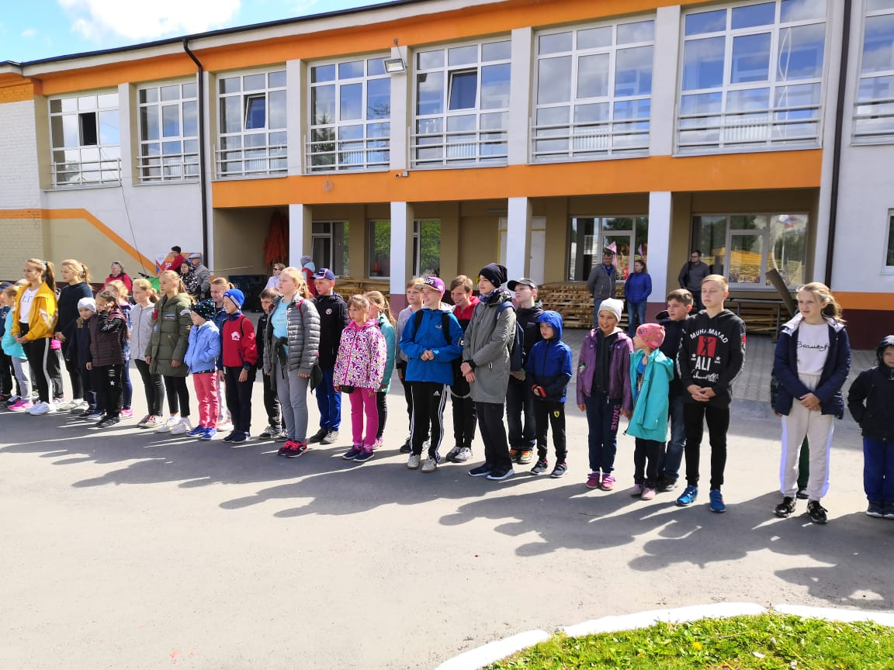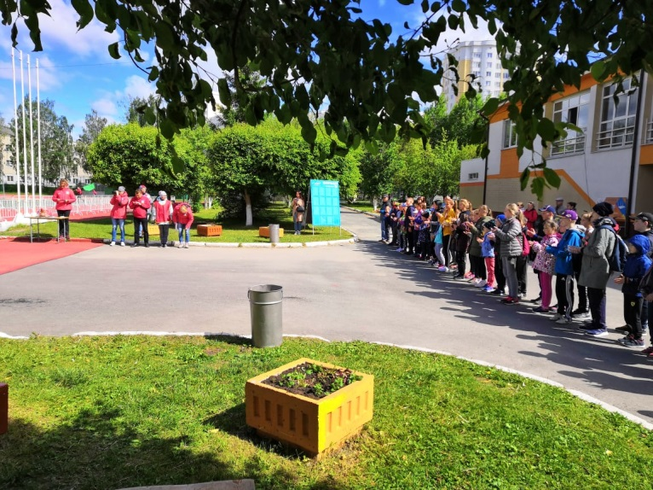
Оставшаяся часть ребят смогли посетить интерактивный урок «Города мира» в музее военной техники.
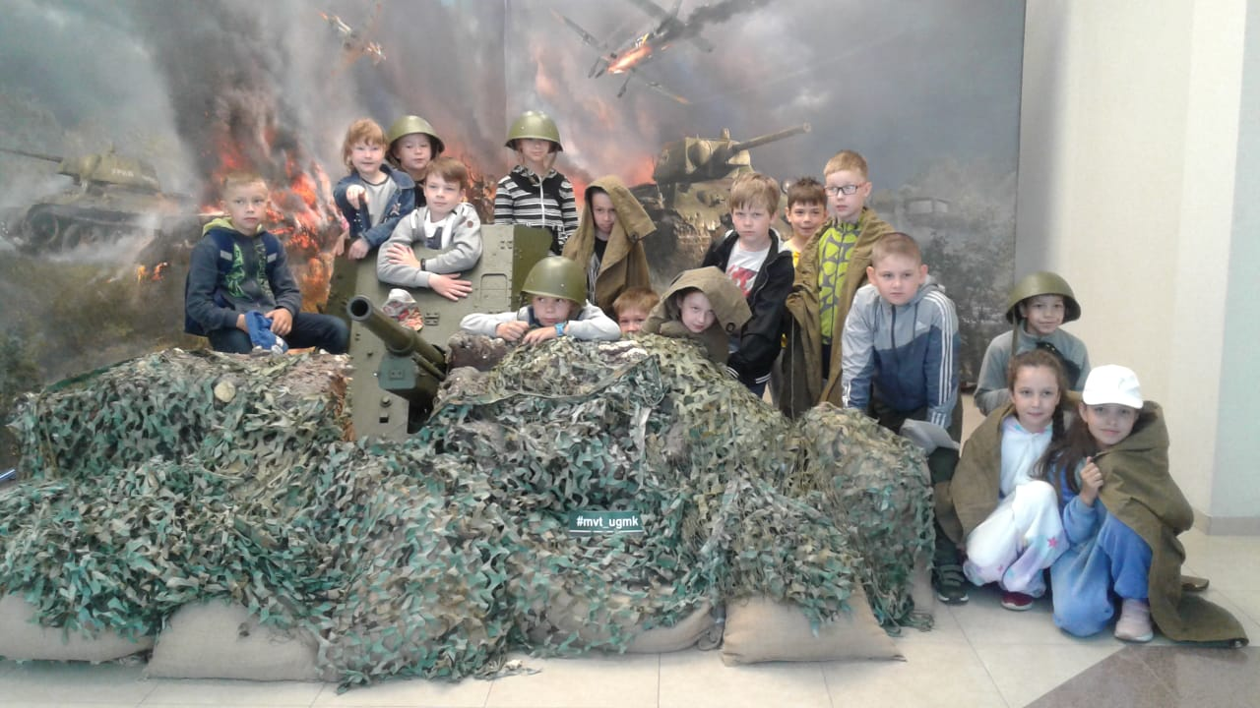
После обеда к ребятам приехали в гости байкеры на мотоциклах с инспектором ГИБДД, и рассказали воспитанникам правила дорожного движения.
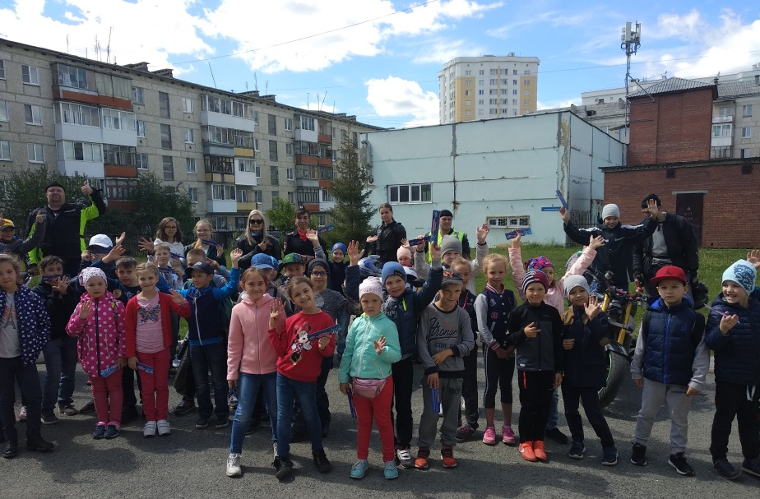
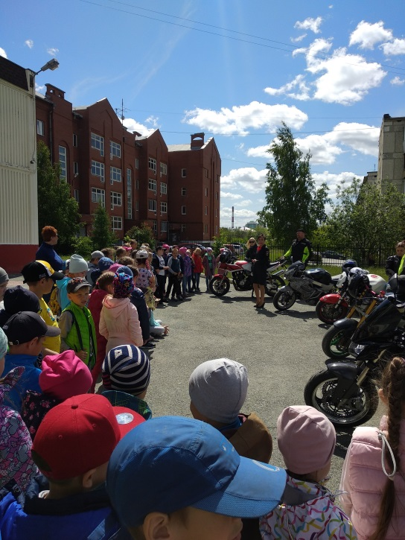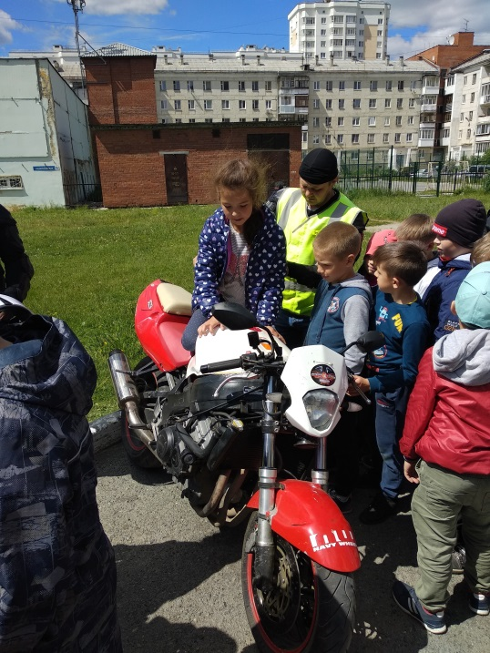

Вот так незабываемо подошла к концу вторая неделя нашего пришкольного лагеря. Много радости и смеха подарили нам эти дни летнего отдыха!
10 ДЕНЬ. 17 ИЮНЯ. «Остров добрых дел»
В городском парке культуры прошла игровая программа «Весёлый кавардак» где ребята от души поучаствовали в различных эстафетах, «Бег в мешках», «Прыжки на скакалках», «Ползком по пластунски» и т.д. Очень было весело и задорно. Поиграли, птичек и белочек покормили, вернувшись в лагерь ребята отправились на кружки.
11 ДЕНЬ. 18 ИЮНЯ. «Остров сказок»
Сделали зарядку, сходили на завтрак, вот и настала пора идти смотреть сказку. Весь лагерь «Весёлые путешественники» отправились в киноград, они посмотрели красивую сказку «Алладин». В славном граде Аграба живёт Аладдин, веселый воришка с золотым сердцем. Живёт и не знает, что вскоре его ждёт величайшее приключение в жизни. Ведь только с его помощью чёрный маг Джафар может овладеть невероятным сокровищем — лампой, в которой заключён исполняющий желания могущественный Джинн. И только хитроумие, смекалка и доброта Аладдина и его друзей — обезьянки Абу, принцессы Жасмин и самого Джинна — способны помешать Джафару завладеть лампой и захватить власть над миром.
Не было равнодушных, кому бы не понравилась волшебная история.

12 ДЕНЬ. 19 ИЮНЯ. «Остров безопасности»
В этот день все отряды отправились в музей военной техники, но уже не просто на какой либо урок, а на экскурсию, где ребята посмотрели автомобили тех времен, одежду военных, оружие и многое другое.
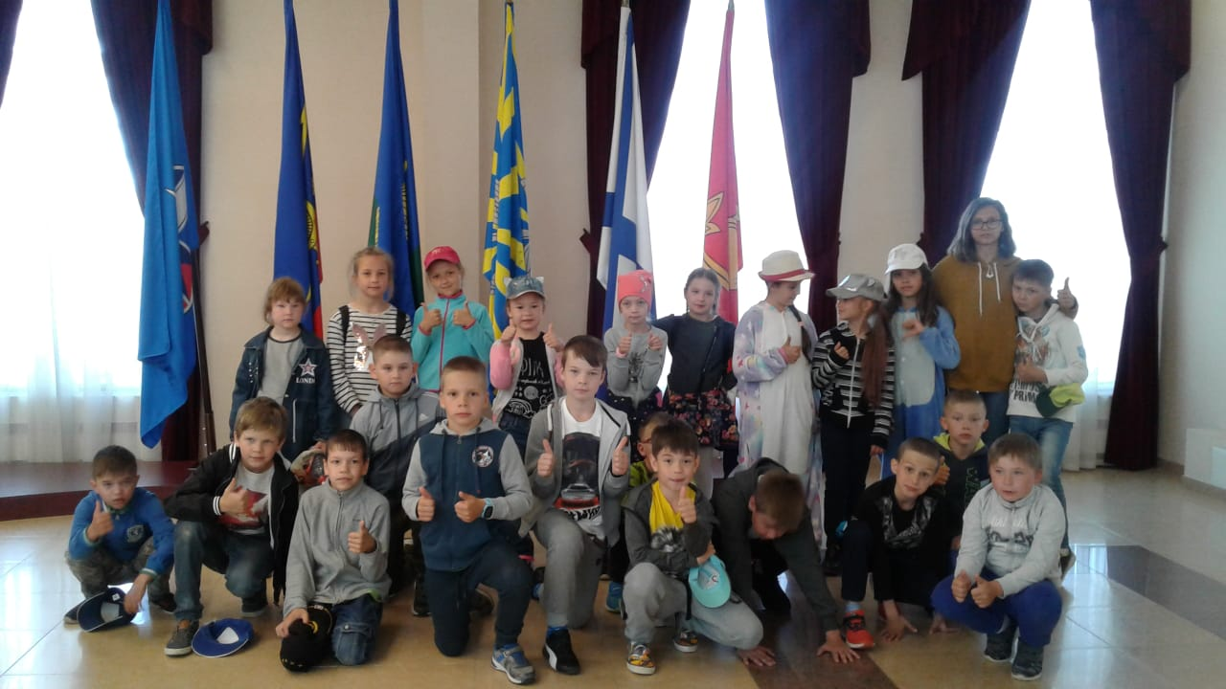
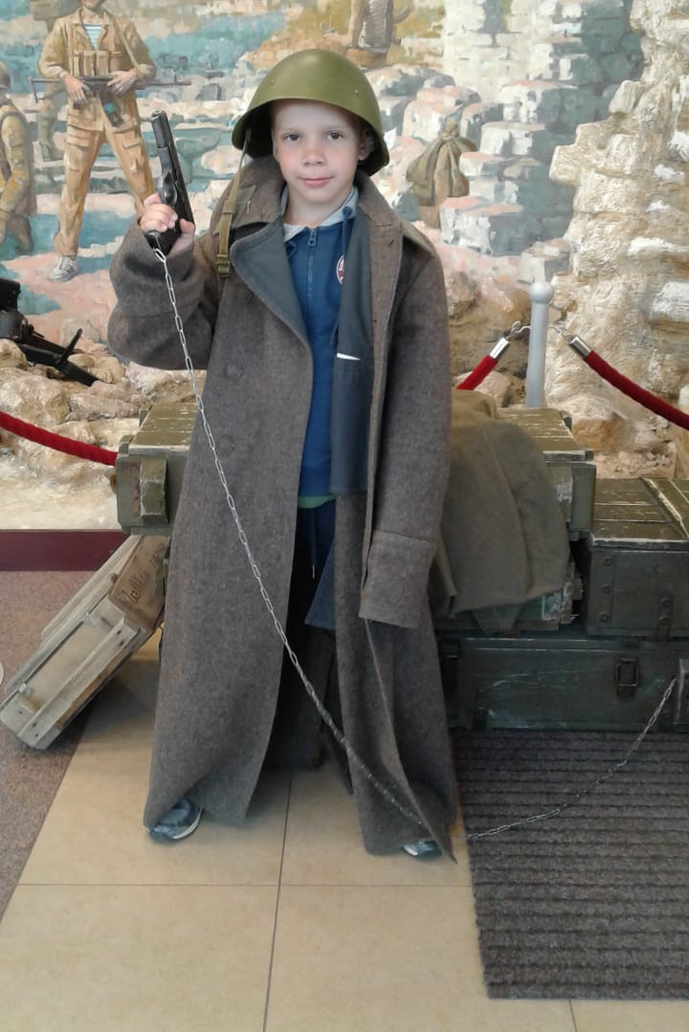
После экскурсии ребят ожидали в лагере на эквест – игру «Здоровое поколение». На пути у участников было 7 станций, где нужно было за 5 минут выполнить задание, по окончанию квеста ребят ждал вкусный подарок.
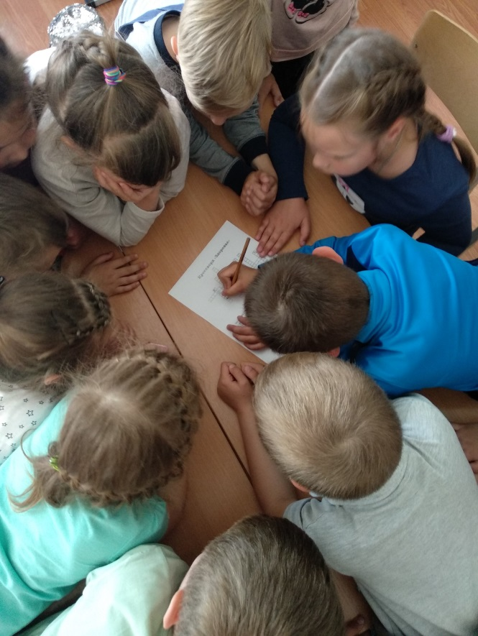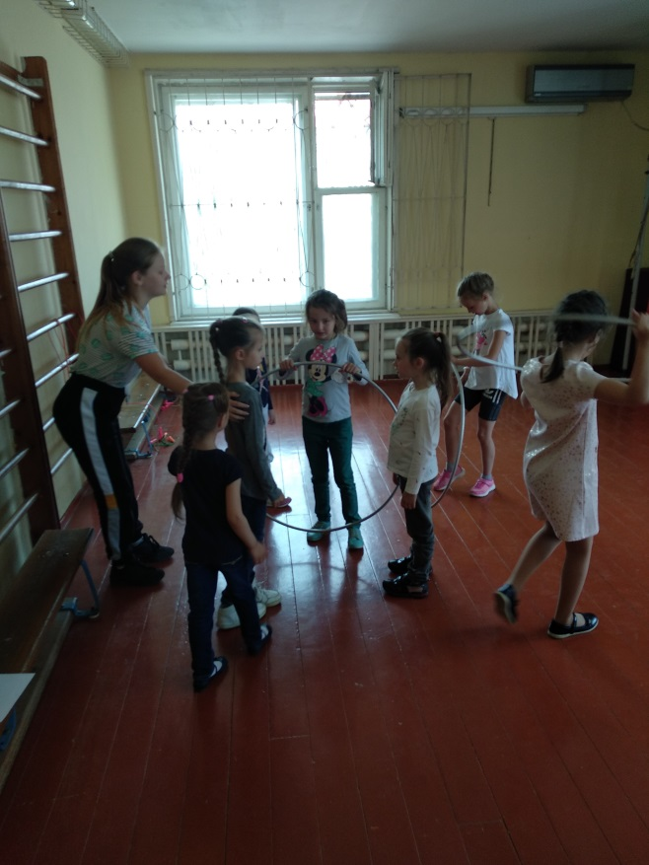

13 ДЕНЬ. 20 ИЮНЯ. «Остров талантов»
Этот день после завтрака начался с посещения дворца культуры «Металлург». Ребята приняли активное участие в проекте «Производная здоровья» - это игровая состязательная программа «Простые правила» с отрытым анкетированием-голосованием.
Посетив игру, отряды отправились в лагерь на кружки. А после вкусного обеда мы стали искать в нашем лагере таланты. Так и назывался наш концерт «Ало, мы ищем таланты!». Ребята с удовольствием показали нам свои номера, они и пели и танцевали, стихи рассказывали.
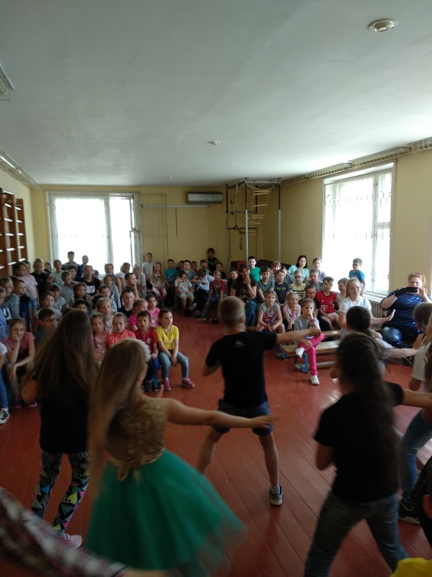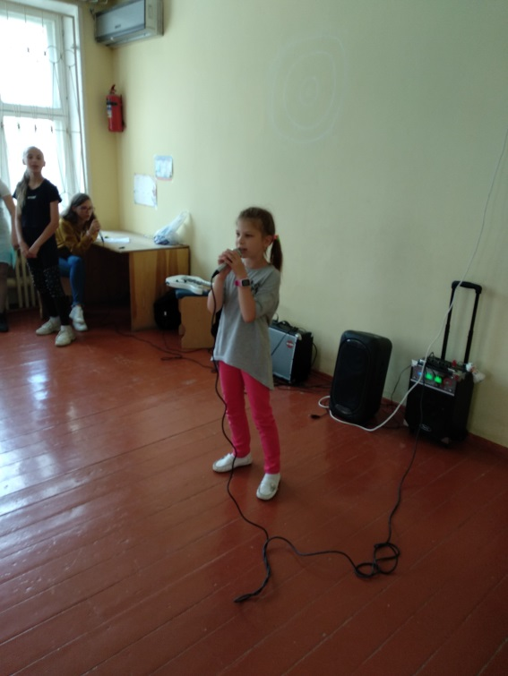

14 ДЕНЬ. 21 ИЮНЯ. «Остров дружбы»
22 июня 1941 года — одна из самых печальных дат в истории России — День памяти и скорби — день начала Великой Отечественной войны. Этот день напоминает нам обо всех погибших, замученных в фашистской неволе, умерших в тылу от голода и лишений. Мы скорбим по всем, кто ценой своей жизни выполнил святой долг, защищая в те суровые годы наше Отечество. Рано утром 22 июня 1941 года без объявления войны фашистская Германия напала на Советский Союз, нанеся массированный удар по военным и стратегическим объектам и многим городам. Так началась Великая Отечественная война, которая продолжалась 1418 дней и ночей, и в которой СССР потерял около 27 миллионов человек, но смог выстоять.
В этот день ребята и воспитатели наших отрядов смогли поучаствовать в Городской акции, посвященной Дню памяти и скорби «Помянем тех, кто мир нам подарил», в конкурсе рисунков на асфальте «В наших рисунках мир», в акции «Голубь мира», а также исполнить стихотворение о мире «Да будет мир» (Горбатова Александра). Воспитанники летнего оздоровительного лагеря «Весёлые путешественники» приняли участие в городском Митинге, почтили память ветеранов и тружеников тыла Великой Отечественной войны, не доживших до сегодняшнего дня.
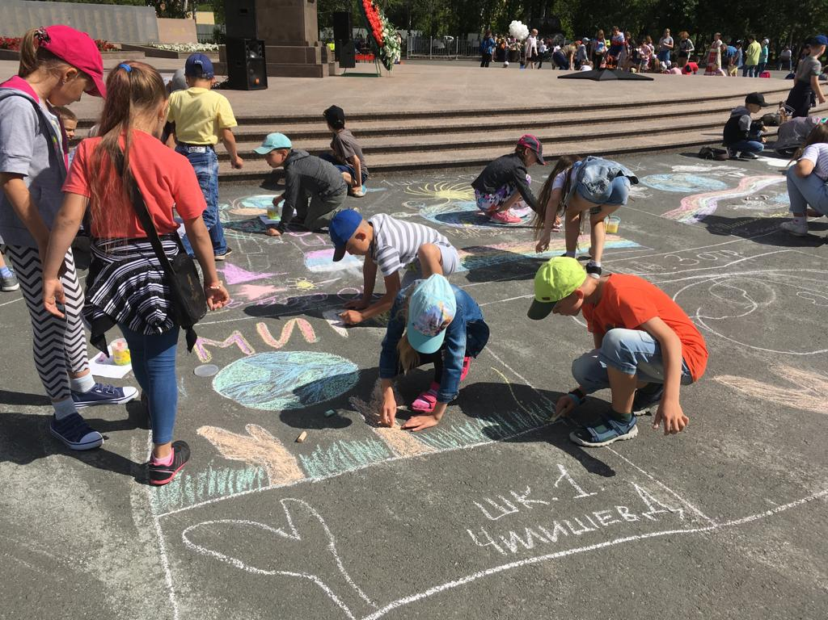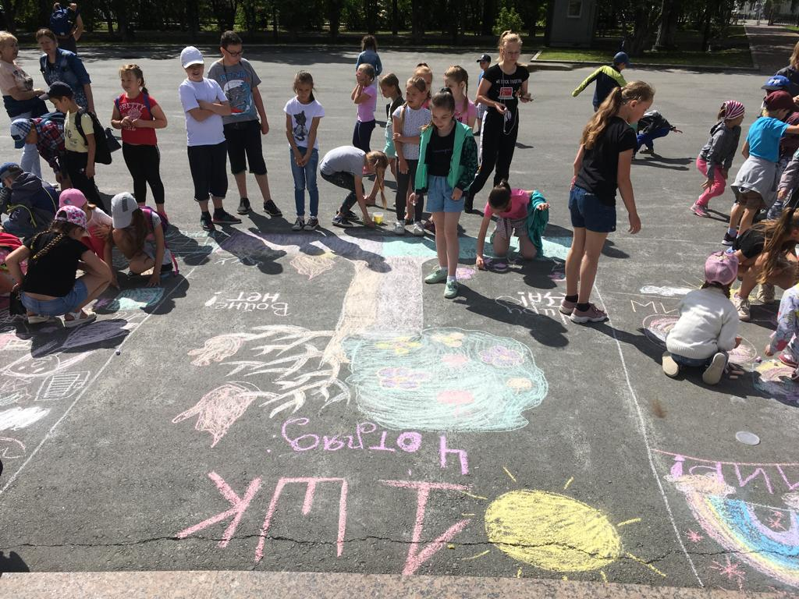
В конце дня ребят ожидал маленький сюрприз в виде ШОУ «ФОКУСЫ!» и в гости пришел мишка Тедди и подарил ребятам шарики.
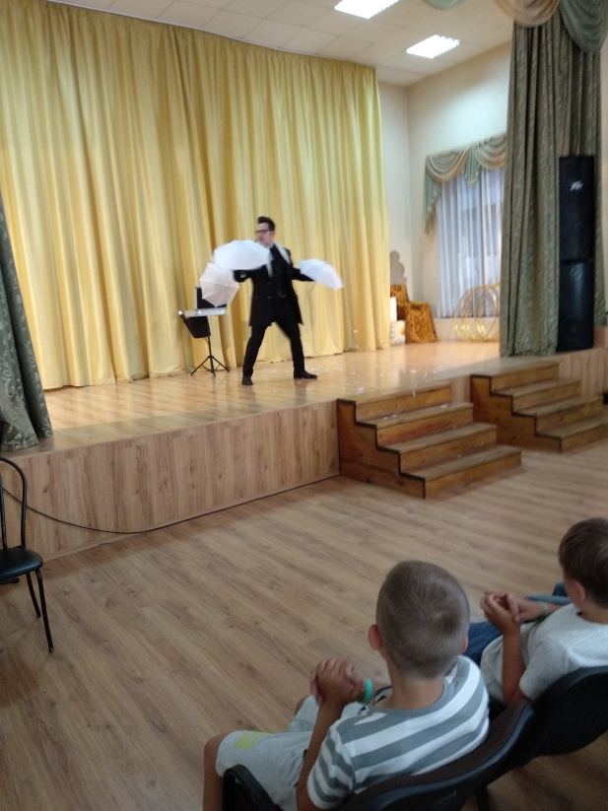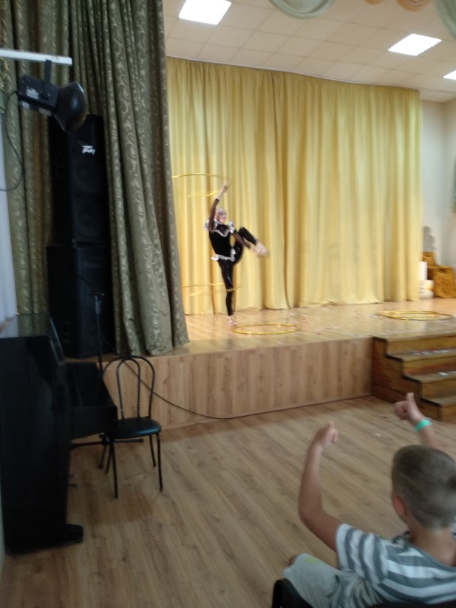
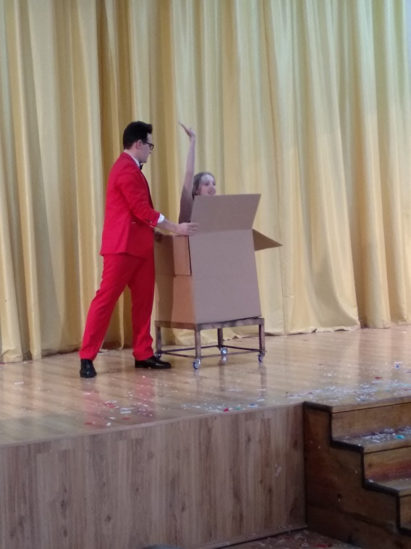
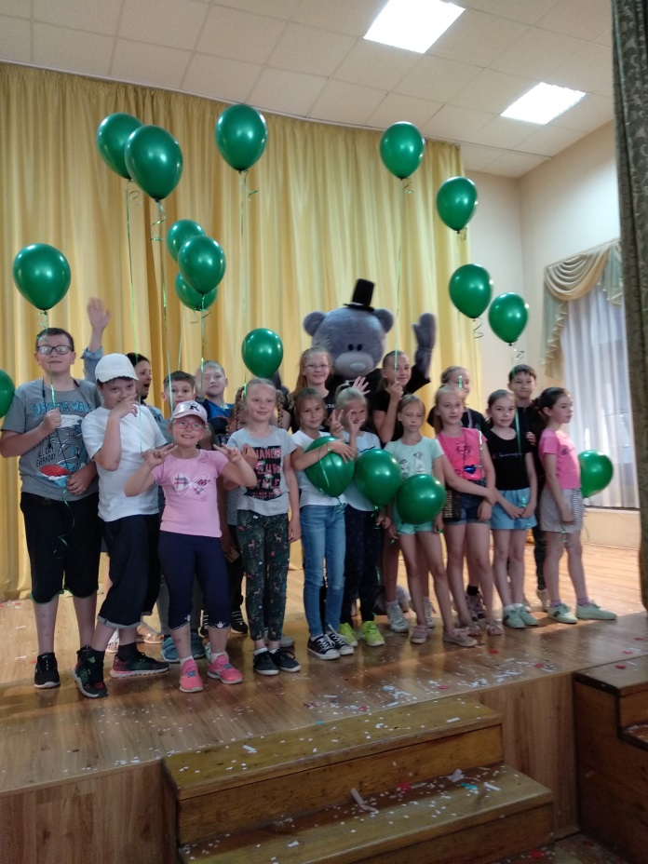
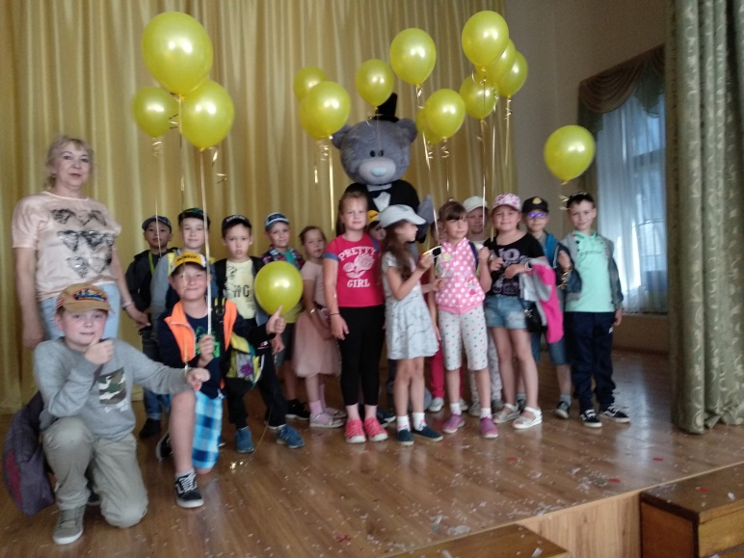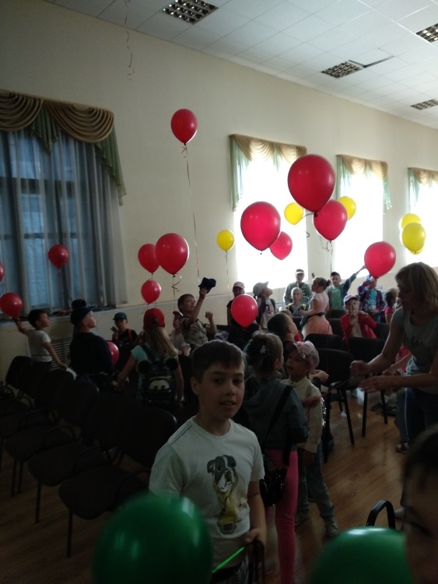
Прошли прощальные отрядные свечки, на которых дети и воспитатели вспомнили самые яркие моменты лагерной смены, пожелали друг другу счастливых и солнечных летних каникул.

Наша 1 смена подошла к концу, но мы с нетерпением будем ждать новых встреч в следующем году. Нам было приятно видеть радостные лица детей, их задорные улыбки. Каждого из них мы увидели по-новому. Хочется пожелать им, чтобы они не забывали интересную жизнь в лагере, оставались всегда добрыми, дружными, веселыми и жизнерадостными!

